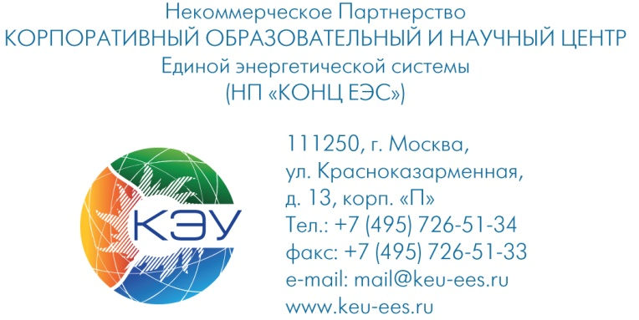
Руководителям энергетических компаний
Главным инженерам энергетических компаний

(рассылается по списку)
_________________ № _____________
на № ____________ от _____________
О проведении семинара «Порядок оценки готовности субъектов электроэнергетики к работе в отопительный сезон 2017-2018 года»

Уважаемые коллеги!

В соответствии с Федеральным законом «Об электроэнергетике» Постановлением Правительства Российской Федерации от 10 мая 2017 года № 543 утверждены Правила оценки готовности субъектов электроэнергетики к работе в отопительный сезон.
Министерство энергетики Российской Федерации в соответствии с этим постановлением должно до 1 января 2018 г. утвердить методику проведения оценки готовности субъектов электроэнергетики к работе в отопительный сезон.
В целях доведения особенностей расчета показателей и порядка оценки готовности субъектов электроэнергетики к работе в отопительный сезон НП «Корпоративный образовательный и научный центр Единой энергетической системы» совместно с АО «Техническая инспекция ЕЭС» при поддержке Минэнерго России 13-14 июля 2017 г. проводит семинар по повышению квалификации специалистов и руководителей энергокомпаний на тему «Порядок оценки готовности субъектов электроэнергетики к работе в отопительный сезон 2017-2018 года».
В ходе семинара слушателям будут доведены нормативные требования и рекомендации по применения правил и методики проведения оценки готовности субъектов электроэнергетики к работе в отопительный сезон.
Основными докладчиками на семинаре выступят представители Минэнерго России, разработчики названных документов.
По окончании семинара слушателям выдаются удостоверения о повышении квалификации установленного образца.
Стоимость участия – 12 000 рублей, НДС не облагается.
Возможно участие в семинаре в дистанционном режиме (в режиме вебинара).
Порядок проведения: 13 июля – заочная часть (изучение учебно-методических материалов КЭУ по теме семинара), 14 июля – очная часть по месту проведения.
По вопросам организации и проведения семинара, а также подачи заявок на участие обращайтесь к Руководителю Управления ПЭП и ПТП Смирновой Алле Григорьевне по тел.: 8-495-726-51-37, 8-495-726-51-34 доб. 220, 151; e-mail: sag@keu-ees.ru.

Приложения: 1. Тематический план семинара – 1 л.
2. Форма заявки на участие – 1 л.

С уважением,

Генеральный директор С.В. Мищеряков

Приложение 1
к письму от «____» _________ 2017 г. № _____________

УТВЕРЖДАЮ
Генеральный директор НП «КОНЦ ЕЭС»

___________________ С.В. Мищеряков

Тематический план
курса повышения квалификации по теме:
«Порядок оценки готовности субъектов электроэнергетики к работе в отопительный сезон 2017-2018 года»

№ п/п | Тема*
 | Входной контроль знаний
 | Нормативная правовая база оценки готовности субъектов электроэнергетики к работе в отопительный сезон 2017-2018 года
 | Правила оценки готовности субъектов электроэнергетики к работе в отопительный сезон
 | Методика проведения оценки готовности субъектов электроэнергетики к работе в отопительный сезон
 | Порядок и опыт расчета индекса готовности к работе в отопительный сезон
 | Методические указания по проведению оценки готовности к работе в отопительный сезон субъектов электроэнергетики, оценка готовности к работе в отопительный сезон которых осуществляется уполномоченными органами исполнительной власти субъектов Российской Федерации
 | Виды и распределение ответственности должностных лиц за готовность субъектов электроэнергетики к работе в отопительный сезон
 | Итоговая аттестация (проверка знаний)

* Темы могут изменяться и дополняться в зависимости от контингента и подготовленности слушателей

Приложение 2
к письму от «____» _________ 2017 г. № _____________

ЗАЯВКА НА ОБУЧЕНИЕ

Курс повышения квалификации
«Порядок оценки готовности субъектов электроэнергетики к работе в отопительный сезон 2017-2018 года»
Даты проведения: |  |  |  |  | 13-14 июля 2017 г. (очно – 14 июля 2017 г.)
Заказчик:
ФИО представителей Заказчика, направляемых для участия в семинаре:
№ п/п | ФИО (полностью) |  |  | Должность |  | Форма обучения |  | Телефон |  |  | Факс |  |  | E-mail:
Контактное лицо Заказчика
№ п/п |  | ФИО (полностью) |  |  | Должность |  | Телефон |  |  | Факс |  |  | E-mail:
1.
Информация об уполномоченных лицах Заказчика
Договор подписывает (ФИО)
Должность
Действует на основании
Грузоотправитель и его адрес:
Комментарии по документообороту:
Реквизиты Заказчика (для заключения договора, выставления счета, счета-фактуры)
Юридический адрес: |  |  |  |  |  |  |  |  | БИК:
Фактический адрес: |  |  |  |  |  |  |  |  | ИНН:
Расчетный счет |  |  |  |  |  |  |  |  | КПП:
Кор. счет |  |  |  |  |  |  |  |  | ОКПО:
в (наименование банка) |  |  |  |  |  |  |  |  | ОГРН:
 |  |  |  |  |  |  |  |  | ОКВЭД:

Контактное лицо в НП «КОНЦ ЕЭС» – Смирнова Алла Григорьевна,
тел.: 8-495-726-51-37, 8-495-726-51-34 доб.220, 151; e-mail: sag@keu-ees.ru

